《项目说明书》配图与附表（初版）
第十二届中国研究生智慧城市技术与创意设计大赛 · 创意设计赛
说明：图 1—图 8 可直接插入说明书对应章节，图为 300 dpi 位图（同目录另附 SVG 矢量源文件可无损缩放）；表 1—表 3 为三线表，可直接复制。所有图均为自绘，数据来自说明书正文所引公开资料，未使用任何推测性数值。
一、配图（按正文出现顺序）
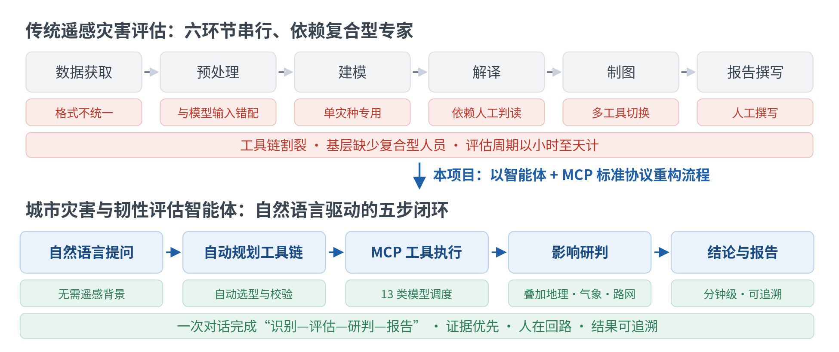
图 1 从卫星影像到应急决策的“最后一公里”断点对比（自绘）
对应位置：一、1 项目意义。左为本项目改造前的六环节串行流程及其断点，右为智能体化的五步闭环。
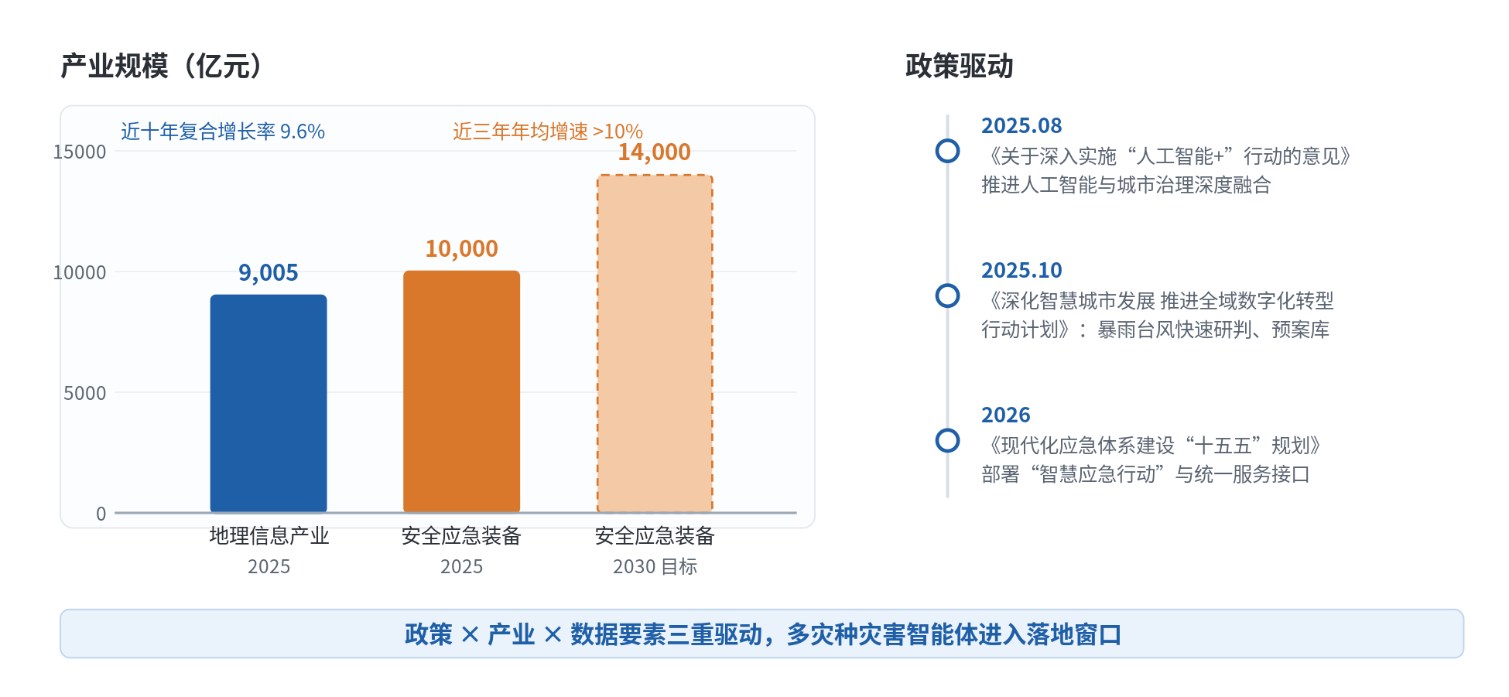
图 2 政策、产业与数据要素的三重驱动（自绘）
对应位置：一、3 市场现状与发展动态。数据来源：自然资源部宣传教育中心[17]、中国政府网[18]—[21]。
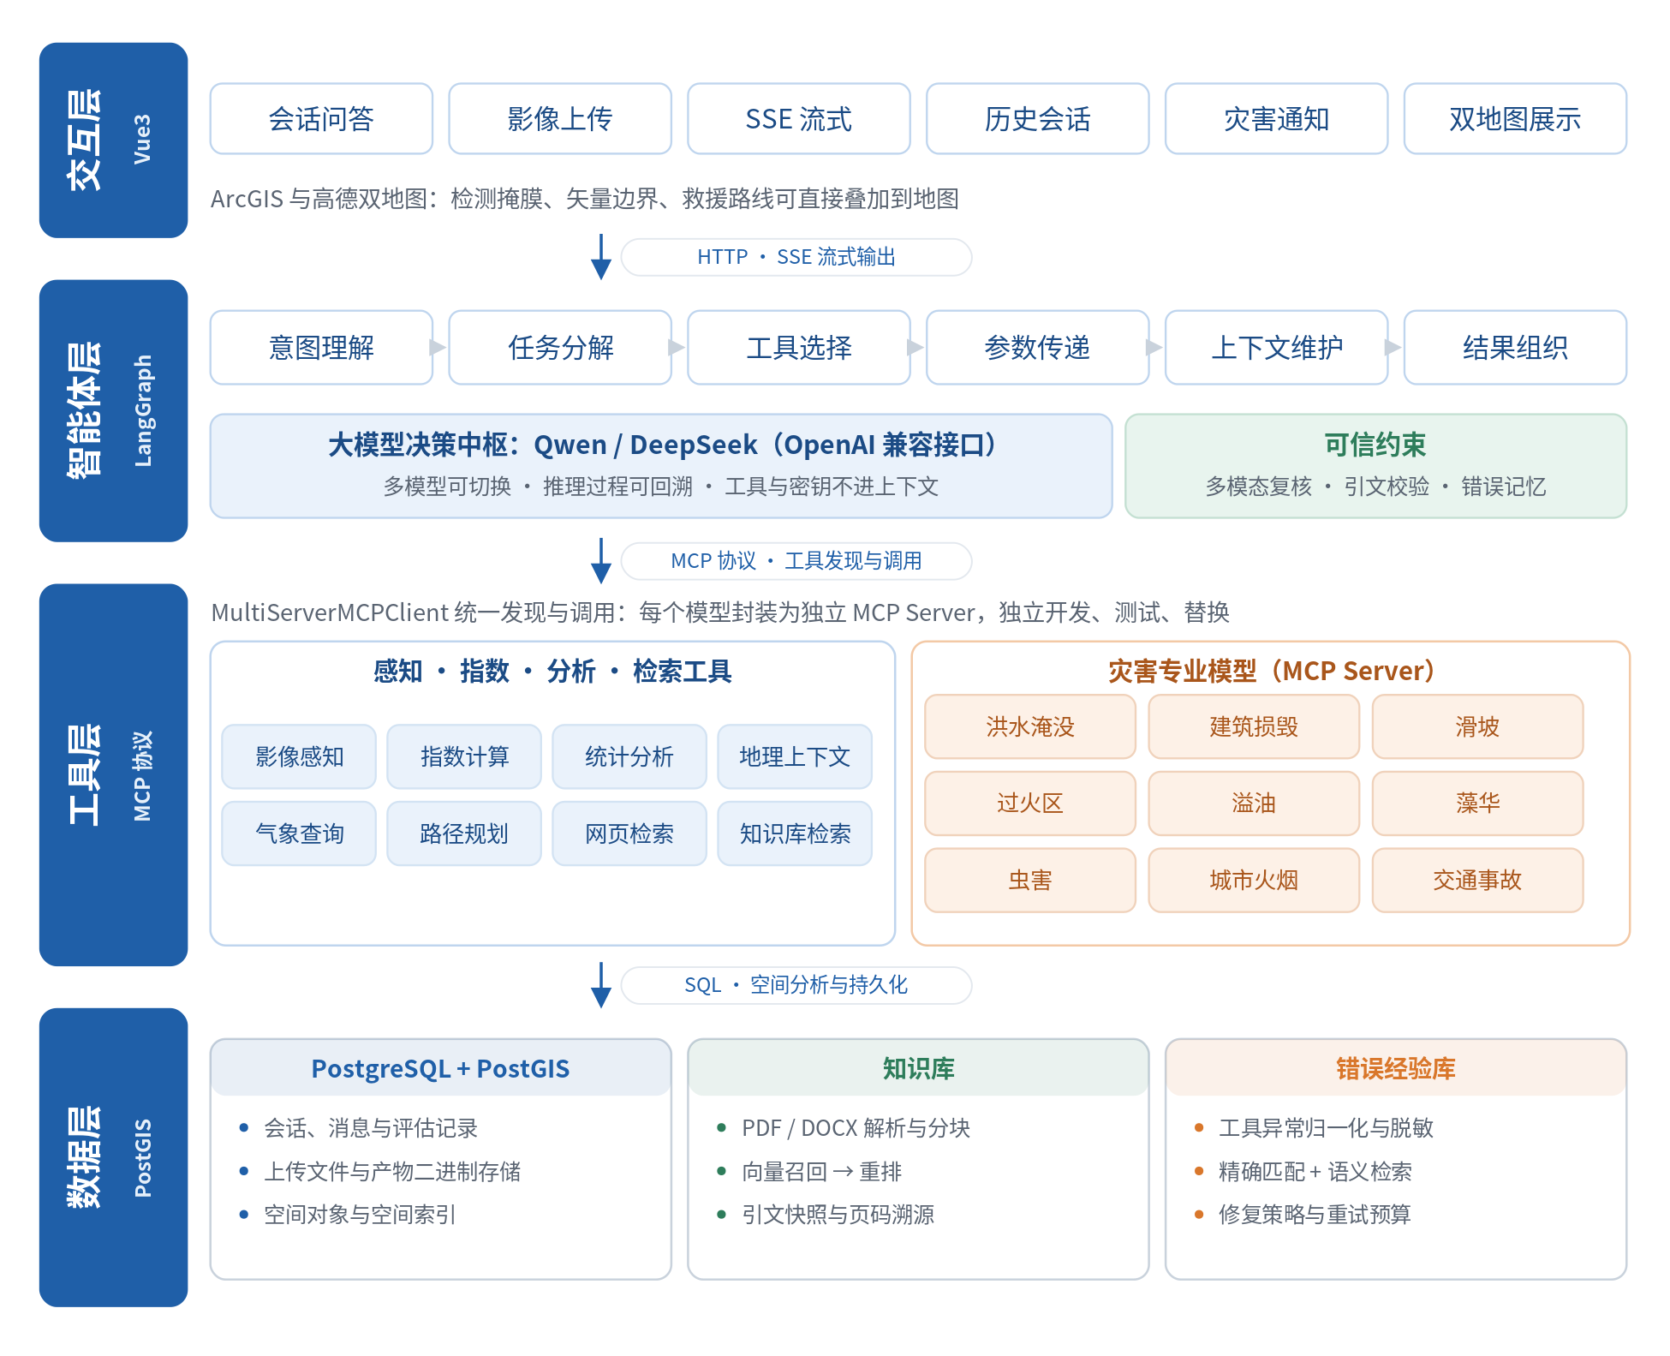
图 3 城市灾害与韧性评估智能体总体架构（自绘）
对应位置：二、1 项目总体思路。四层架构与层间协议：HTTP/SSE、MCP、SQL。
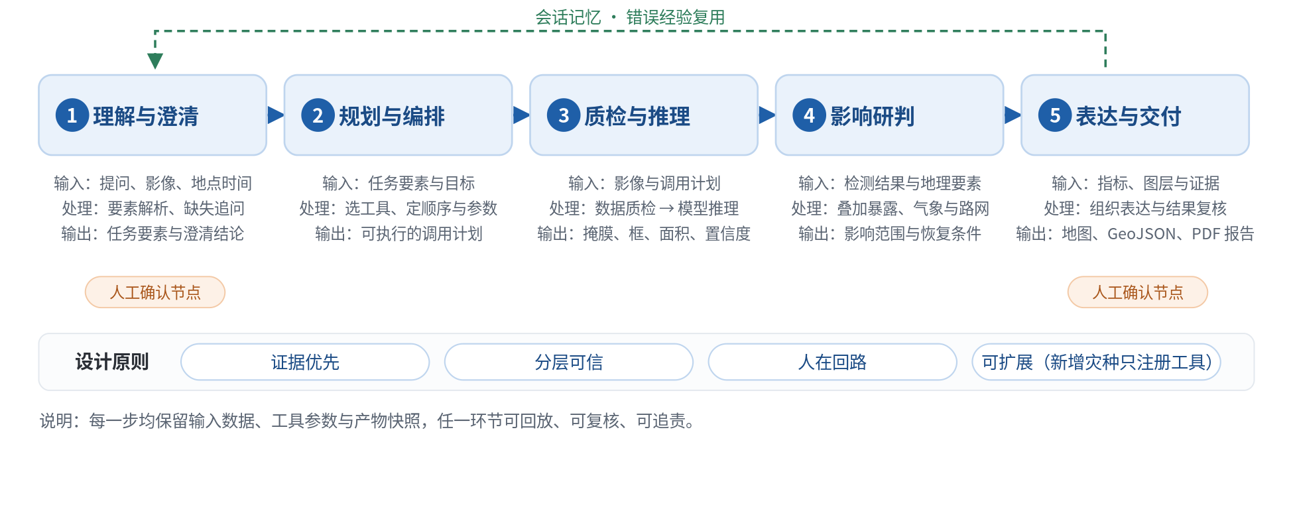
图 4 “理解—规划—推理—研判—交付”五步业务闭环（自绘）
对应位置：二、1 项目总体思路。含四项设计原则与人工确认节点。
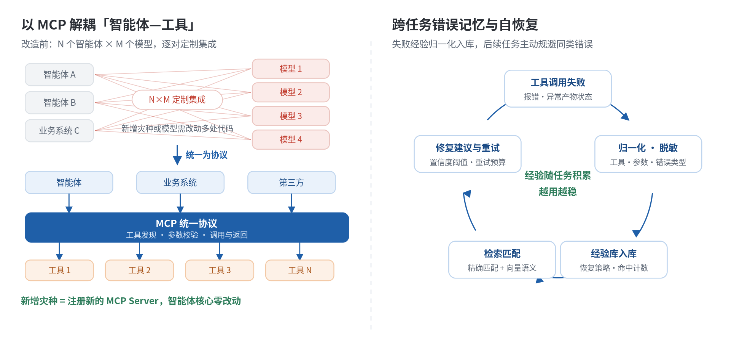
图 5 MCP 工具解耦与跨任务错误记忆自恢复（自绘）
对应位置：二、3 特色与创新之处，创新点（2）（3）。
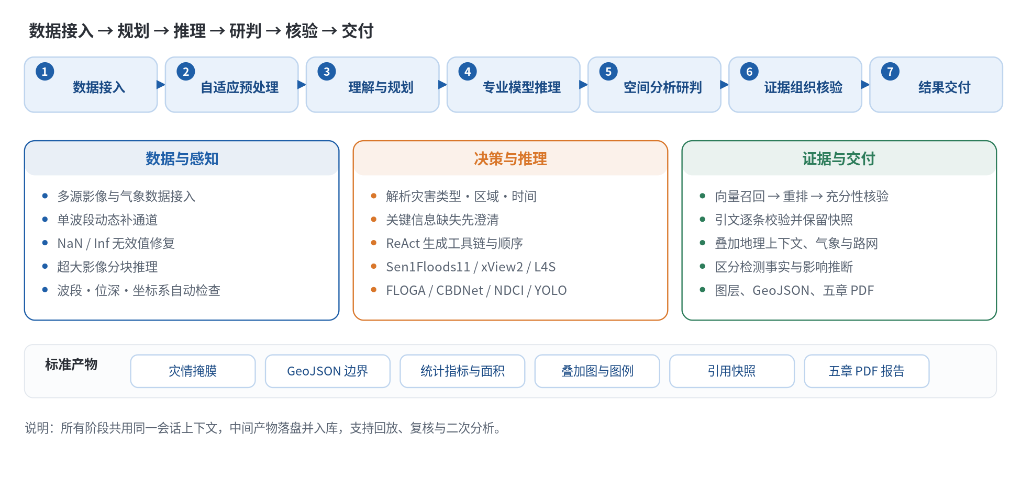
图 6 端到端技术路线与标准产物（自绘）
对应位置：三、2 技术路线。与图 4 的分工：图 4 讲业务流程与原则，图 6 讲数据流、关键技术与产物。
图 7（待补）：Web 工作台运行截图。建议在系统实际运行时截取“对话结果—地图图层叠加—PDF 报告页”三联图，并标注 ①②③，用于三、5 方案实现形态或应用前景分析，属最有力的完成度证据。
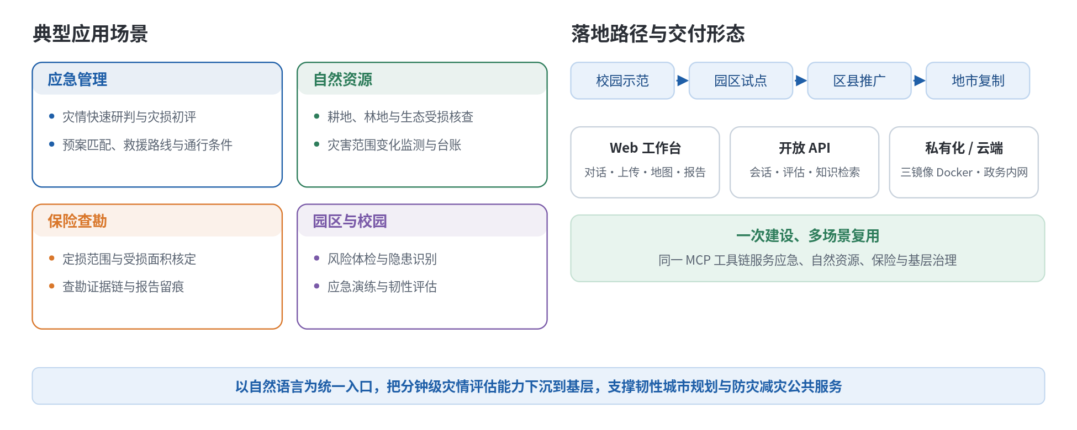
图 8 典型应用场景、落地路径与交付形态（自绘）
对应位置：应用前景分析（该节现为空白，建议以本图配合 300 字左右的文字说明）。

二、附表
表 1 国内外代表性灾害智能体与基准对比
代表性工作 | 年份 | 灾种 / 任务覆盖 | 多工具编排 | 标准协议 | 可信核验 | 工程化闭环
GeoChat | 2024 | 单任务视觉问答与区域级定位 | ○ | ○ | ○ | ○
RS-Agent | 2024 | 遥感多任务，动态工具库 | ◐ | ○ | ○ | ○
RescueADI | 2024 | 灾后计数、面积计算与路径规划 | ◐ | ○ | ○ | ○
DisasterM3 | 2025 | 36 起灾害、2.7 万组双时相影像（数据集） | — | ○ | ○ | ○
ThinkGeo | 2025 | 400 余项多步工具调用评测 | ◐ | ○ | ○ | ○
DORA | 2026 | 515 项任务、45 起真实灾害评测 | ◐ | ○ | ○ | ○
GeoDisaster | 2026 | 18 类工具组织的多智能体协同 | ● | ○ | ○ | ○
Copernicus EMS | 2025 | 业务化快反制图，仍以人工解译为主 | ○ | ○ | ◐ | ●
“久安”大模型 | 2025 | 应急管理业务大模型 | — | ○ | ○ | ●
本项目 | — | 9 类灾种 + 地理、气象、路网与知识库 | ● | ● MCP | ● 三重核验 | ● 三镜像部署
注：● 具备 ◐ 部分具备 ○ 未提供 — 不适用；依据各工作公开论文与产品文档整理。
表 2 灾种—专业模型—数据—输出对照
灾种 / 任务 | 专业模型（权重来源） | 训练或评测数据 | 主要输出
洪涝淹没 | Sen1Floods11 分割 | Sentinel-1/2 洪涝样本 | 淹没掩膜、面积、叠加图
建筑震害 | xView2 四类损毁分级 | xView2 灾前/灾后影像 | 损毁等级、建筑栋数、GeoJSON
滑坡 | Landsat-L4S | Landslide4Sense | 滑坡范围掩膜、面积
过火区 | FLOGA | FLOGA 火场时序影像 | 过火范围变化、面积
溢油 | CBDNet | 溢油遥感影像 | 油膜范围、置信度
藻华 | NDCI 指数模型 | 多光谱水色影像 | 藻华分布、指数分级
农业虫害 | YOLO 检测 | 虫害标注影像 | 虫害目标框、计数
城市火烟 | YOLOv5l | 城市火烟影像 | 烟雾/火点框、置信度
交通事故 | UString 预测 | 路网与事件数据 | 风险路段、预测结果
地理上下文 | PostGIS + OSM/POI 查询 | OSM、行政区、POI | 暴露对象统计与空间关系
气象条件 | Open-Meteo | 实时与预报气象 | 风速、降水等研判依据
救援路线 | 高德路径规划 | 实时路网 | 路线、通行时间与条件
灾情与知识 | 网页检索 + 知识库 RAG | 新闻、预案、历史报告 | 带引文的证据片段
注：模型权重与推理代码复用公开基线，统一输出掩膜、置信度、面积统计、叠加图与 GeoJSON；参数与返回以系统实际结果为准。
表 3 四层验证与评价指标矩阵
验证层次 | 对象与方法 | 主要指标 | 对照基线
单元测试 | 工具输入校验、错误恢复、知识检索、路线规划、天气查询、前端地图几何 | 用例通过率、异常覆盖率 | —
集成测试 | 上传 → 调用 → 输出 → 报告全链路 | 工具调用成功率、任务完成率、端到端时延 | 单工具脚本流程
场景测试 | 洪涝、震害、滑坡、过火典型影像，与人工解译或公开标注比对 | IoU、F1、面积误差 | 人工解译；通用大模型直接回答
用户试用 | 应急、自然资源业务人员按真实任务流程操作 | 完成率、耗时、主观可用性 | 传统多软件流程
消融实验 | 分别去除错误记忆、结果复核、RAG 核验 | 成功率、幻觉率、引用可验证率 | 完整系统
注：对比基线与消融设置可直接写入三、4 实验手段与验证方法；尚无实测数据时只保留指标定义，不填具体数值。

